RINGKASAN FITUR APLIKASI
PELAYANAN UMUM
Pemesanan Ruangan, Konsumsi, dan Kendaraan

PT PLN Nusantara Power
Unit Pembangkitan Muara Karang

13 August 2026

Tentang Aplikasi
Aplikasi Pelayanan Umum adalah sistem internal berbasis web yang digunakan karyawan PT PLN Nusantara Power Unit Pembangkitan Muara Karang untuk mengajukan dan mengelola pemesanan ruangan rapat, permohonan konsumsi, serta permohonan pemakaian kendaraan dinas. Aplikasi terdiri dari tiga bagian utama:
- Portal Karyawan — tempat karyawan mengajukan permohonan dan memantau riwayatnya sendiri.
- Panel Admin — tempat admin memverifikasi, menyetujui, dan mengelola seluruh permohonan yang masuk.
- Dashboard Kiosk — layar informasi publik yang menampilkan jadwal ruangan dan kendaraan yang sedang berjalan secara real-time.

1. Portal Karyawan
Diakses oleh seluruh karyawan menggunakan akun kepegawaian (No. Induk) untuk mengajukan permohonan dan memantau status persetujuannya.

1.1 Login Karyawan
Karyawan masuk menggunakan No. Induk (dipilih dari daftar nama) dan password. Tidak diperlukan foto profil — sistem menampilkan avatar inisial nama secara otomatis.
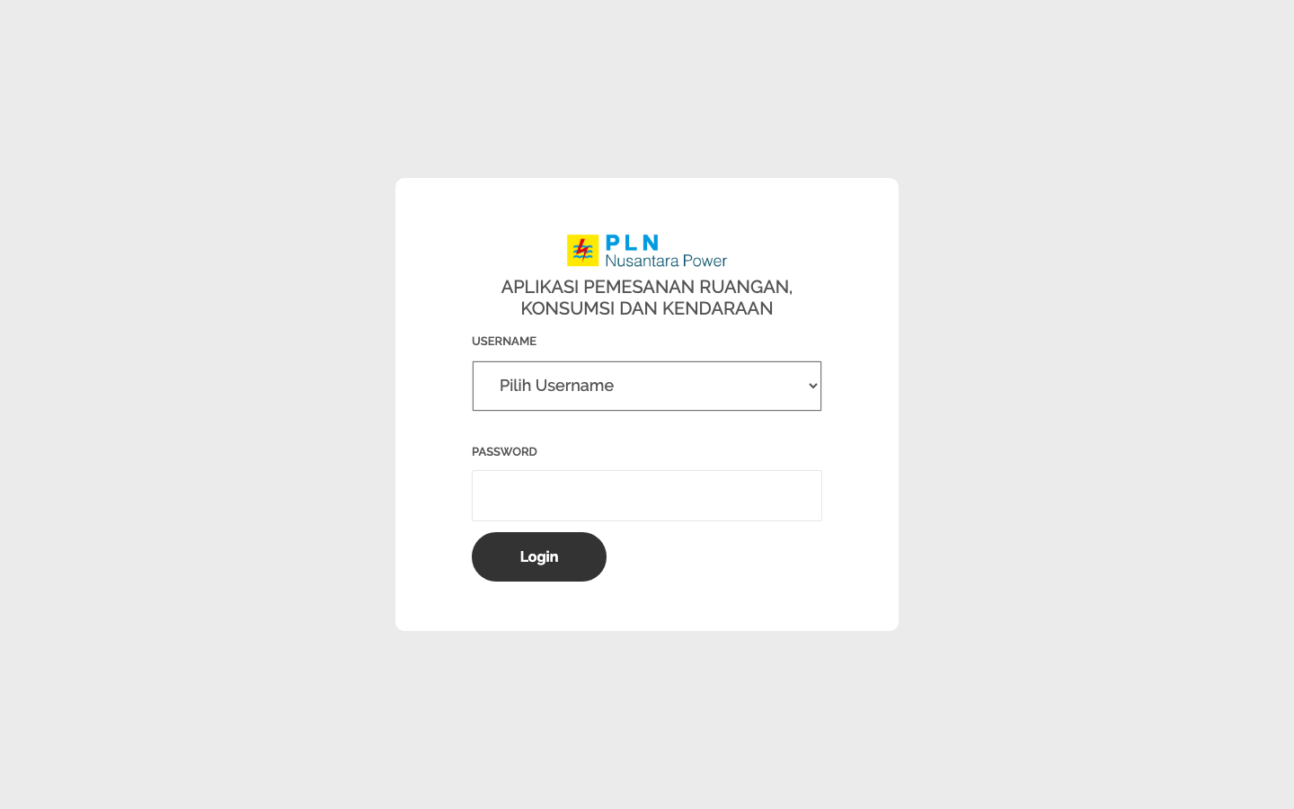

1.2 Dashboard Akun
Halaman utama setelah login menampilkan ringkasan jumlah total permohonan milik karyawan yang bersangkutan (Pemesanan Ruangan, Permohonan Konsumsi, Permohonan Kendaraan) dalam bentuk kartu statistik yang rapi, beserta sidebar navigasi bertema navy yang konsisten di seluruh portal.
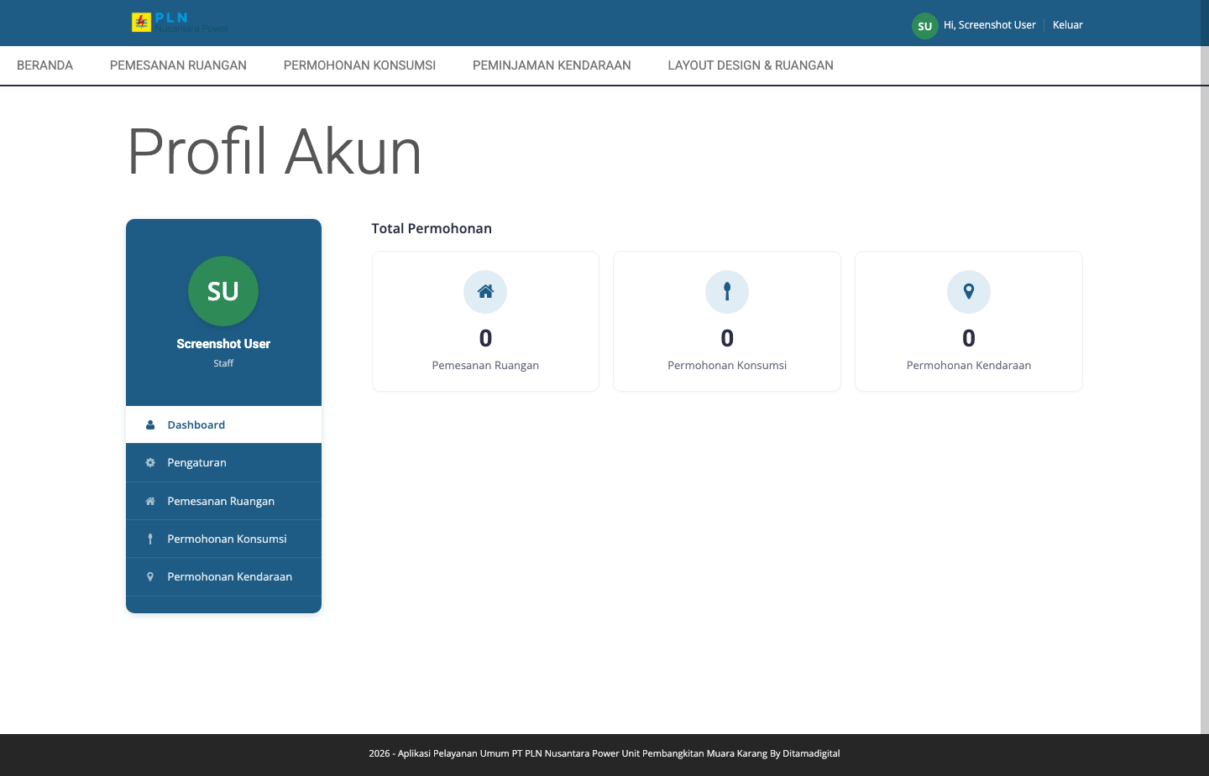

1.3 Pengaturan Akun
Karyawan dapat memperbarui data personal (jabatan, sub-bidang, pendidikan, dll.) dan mengubah password akun secara mandiri melalui form yang dikelompokkan dalam kartu terpisah agar mudah dibaca.
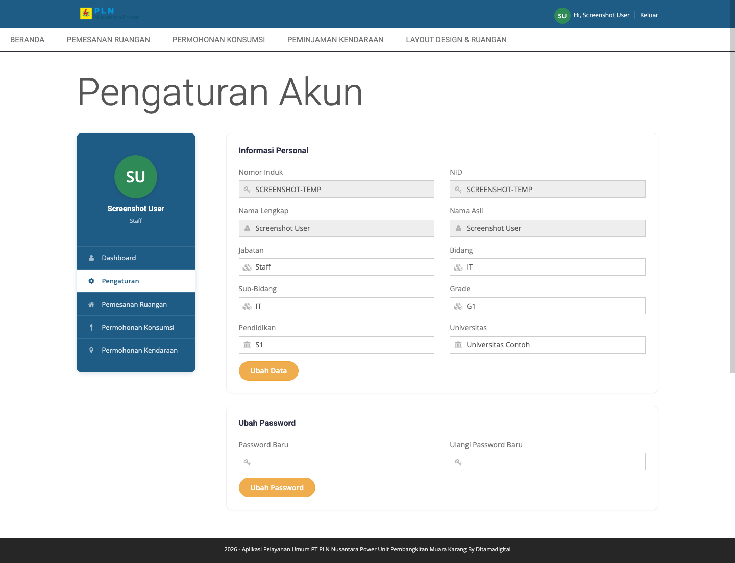

1.4 Riwayat Permohonan Konsumsi
Menampilkan seluruh permohonan konsumsi milik karyawan dalam bentuk kartu (bukan tabel) dengan badge status berwarna (Pending/Disetujui/Ditolak), kolom pencarian, dan detail yang bisa diperluas untuk melihat sumber dana, alasan reject, dan lampiran.
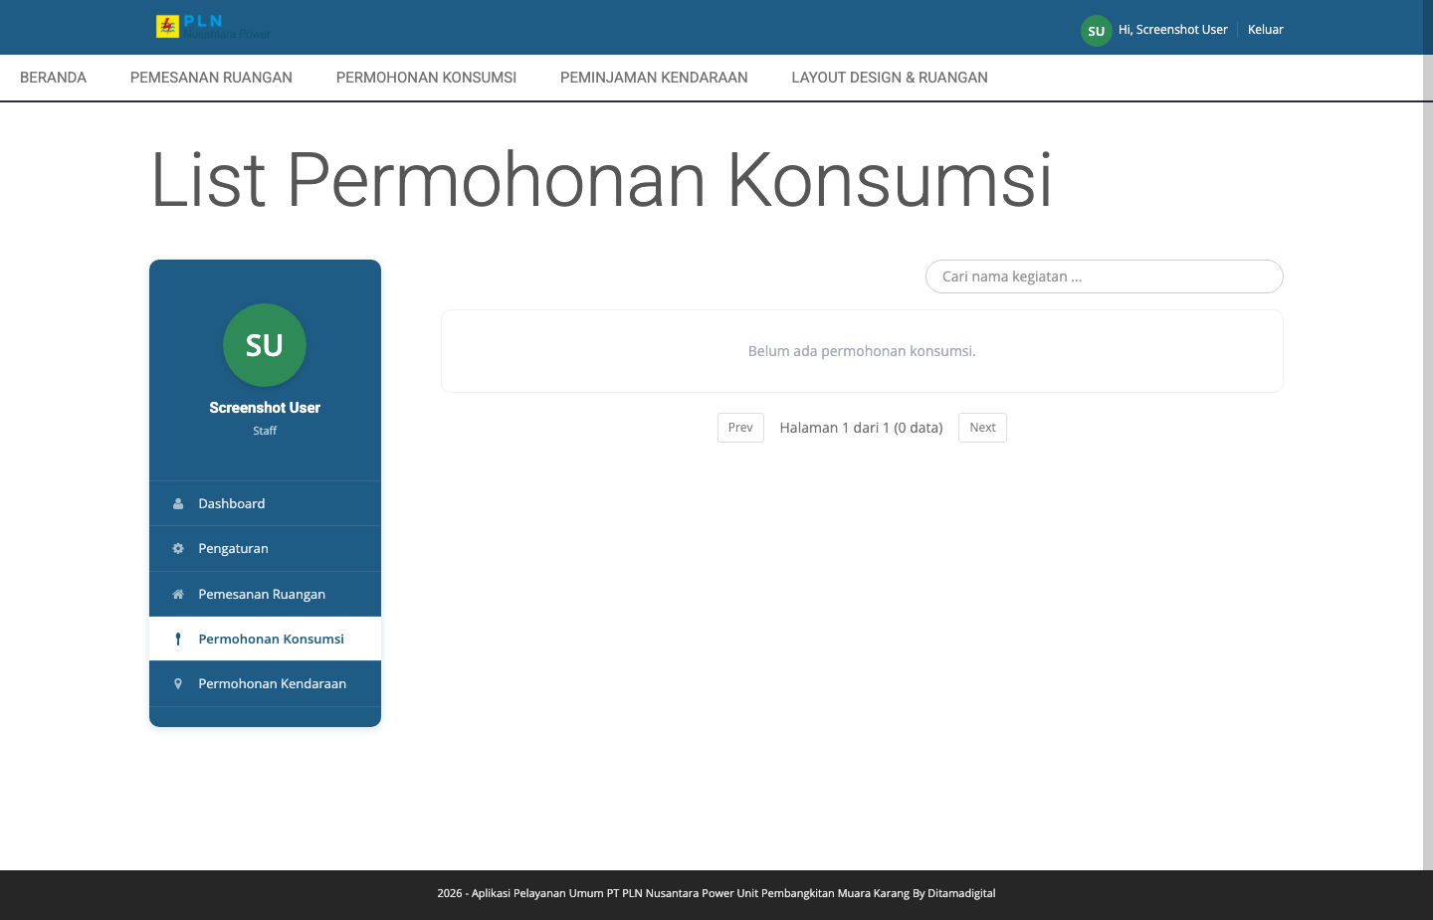

1.5 Riwayat Pemesanan Ruangan
Daftar seluruh pemesanan ruangan milik karyawan, lengkap dengan tanggal, jam, jumlah peserta, dan status persetujuan — tampilan kartu yang sama gayanya dengan panel admin agar konsisten.
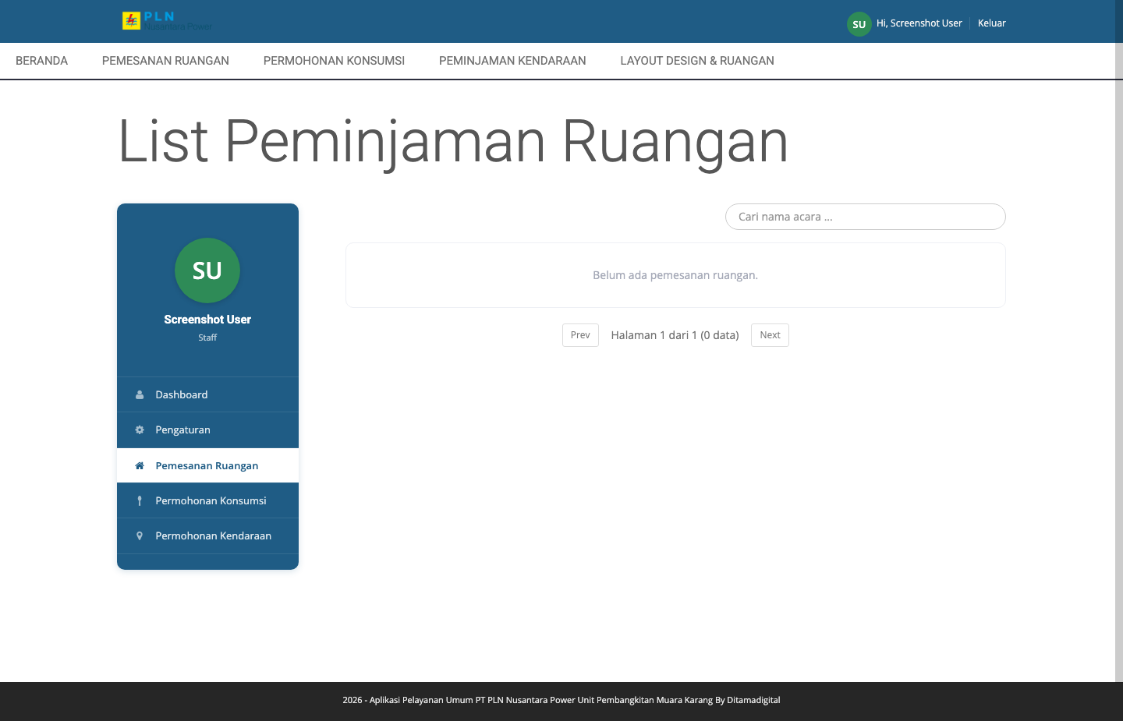

1.6 Riwayat Permohonan Kendaraan
Daftar permohonan pemakaian kendaraan dinas milik karyawan beserta tujuan, jadwal keberangkatan, dan driver yang ditugaskan (jika sudah ada Surat Perintah Jalan).
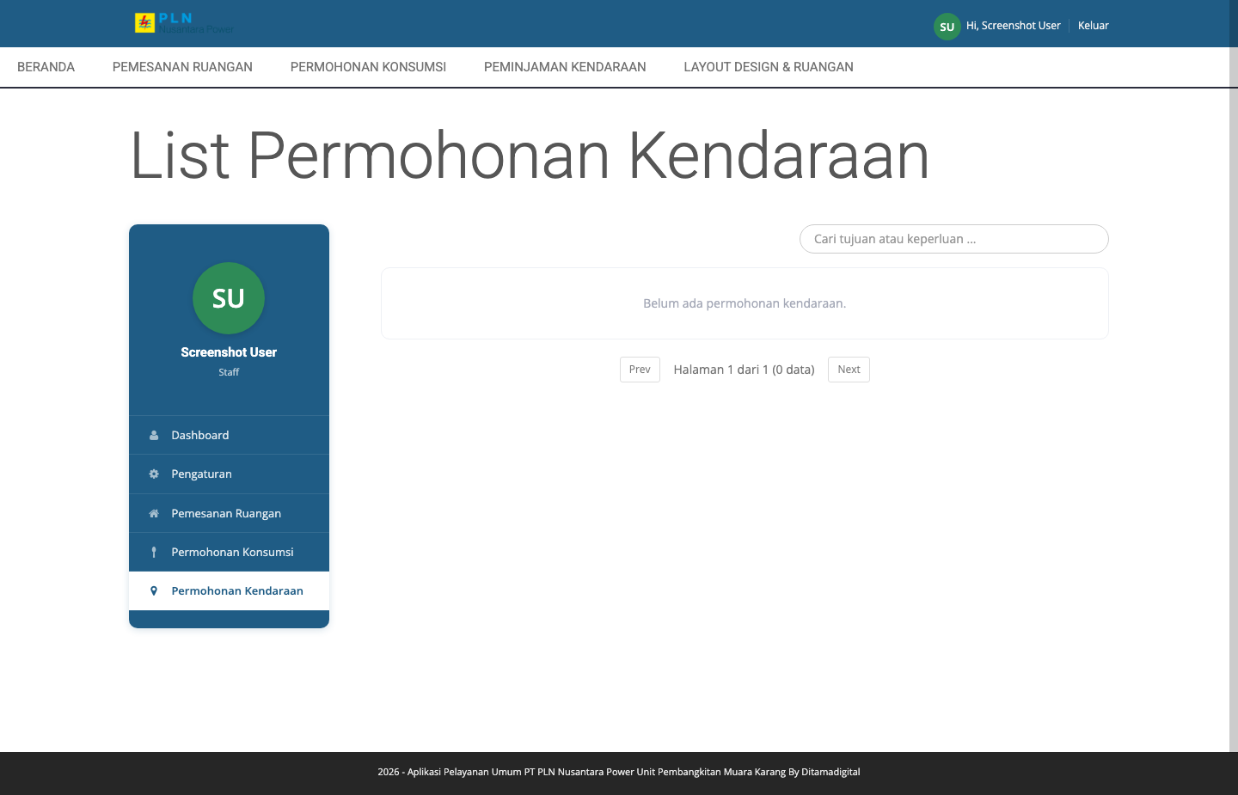

1.7 Pencarian & Ketersediaan Ruangan saat Booking
Saat mengajukan pemesanan ruangan, karyawan memilih tanggal dan jam terlebih dahulu. Sistem langsung menampilkan seluruh ruangan beserta status ketersediaannya untuk slot waktu tersebut — ruangan yang sudah dipakai ditandai jelas "Sudah dipesan" beserta siapa yang memesan, termasuk untuk ruangan gabungan (kombinasi beberapa ruangan sekaligus).
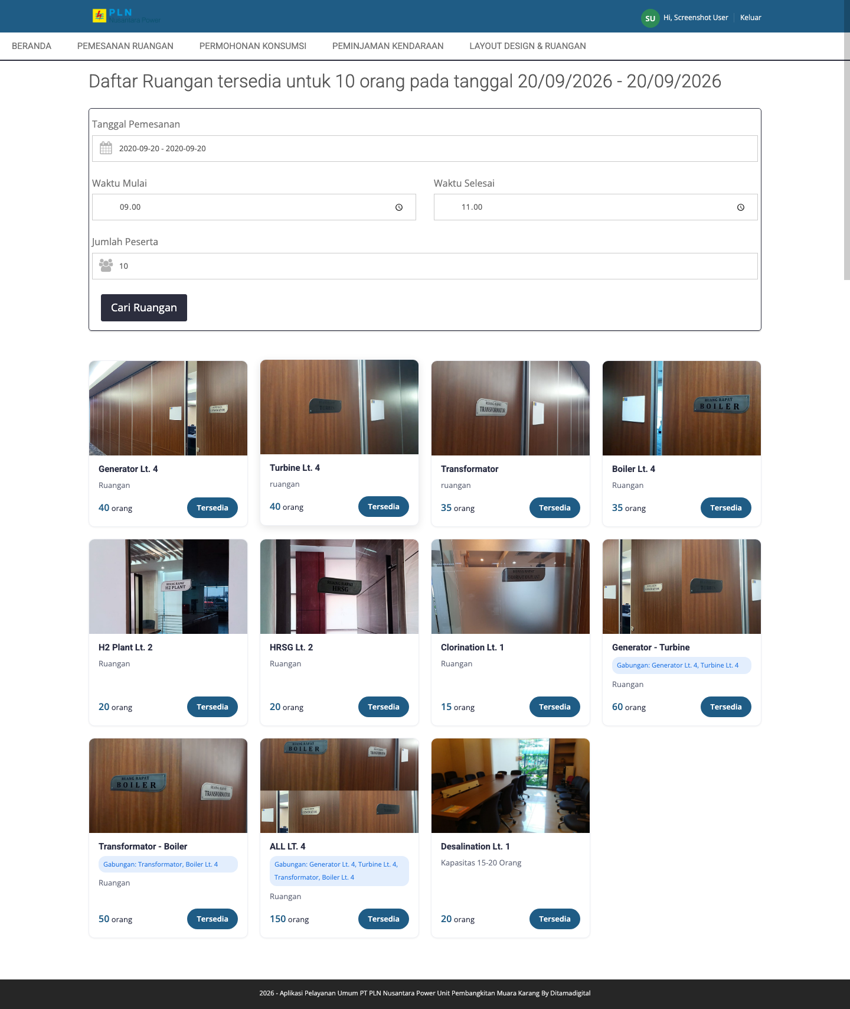

2. Panel Admin
Digunakan oleh admin (superadmin, admin ruangan, admin kendaraan) untuk memverifikasi, menyetujui/menolak, dan mengelola seluruh permohonan yang masuk dari karyawan.

2.1 Login Admin
Admin masuk menggunakan email dan password melalui halaman login terpisah dari portal karyawan.
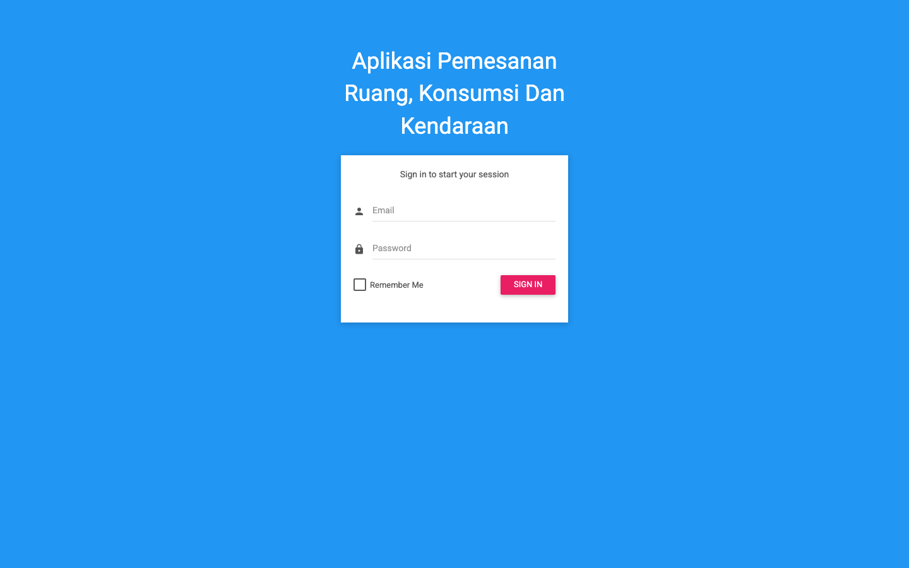

2.2 Dashboard Admin
Menampilkan ringkasan total permohonan yang belum diselesaikan (belum terlaksana/belum sampai) untuk keempat modul (Konsumsi, Kendaraan, Ruangan, Surat Perintah Jalan) dalam kartu statistik, serta daftar permohonan terbaru per modul lengkap dengan filter status, tanggal, dan pencarian. Setiap bagian dimuat secara asinkron (AJAX) sehingga halaman tetap terasa cepat walau datanya banyak, dan memfilter satu modul tidak memengaruhi modul lainnya.
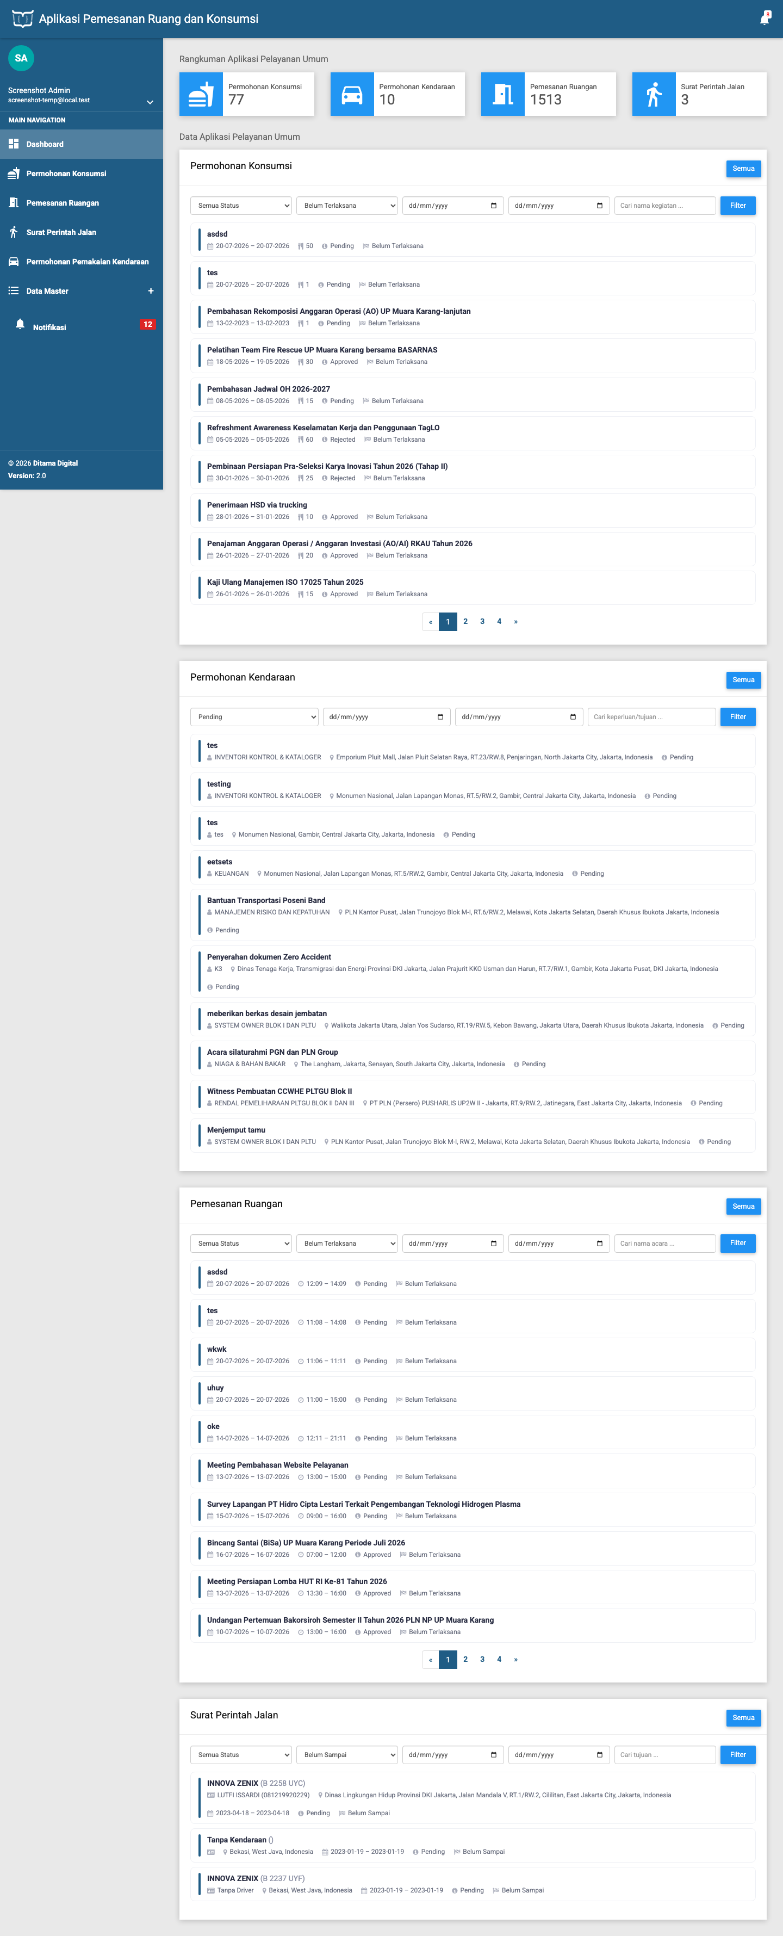

2.3 Manajemen Pemesanan Ruangan
Daftar seluruh pemesanan ruangan dari semua karyawan dalam tampilan kartu, dengan aksi Approve/Reject/Edit/Delete/Selesai sesuai status, serta tombol khusus untuk mengecek ketersediaan ruangan secara cepat.
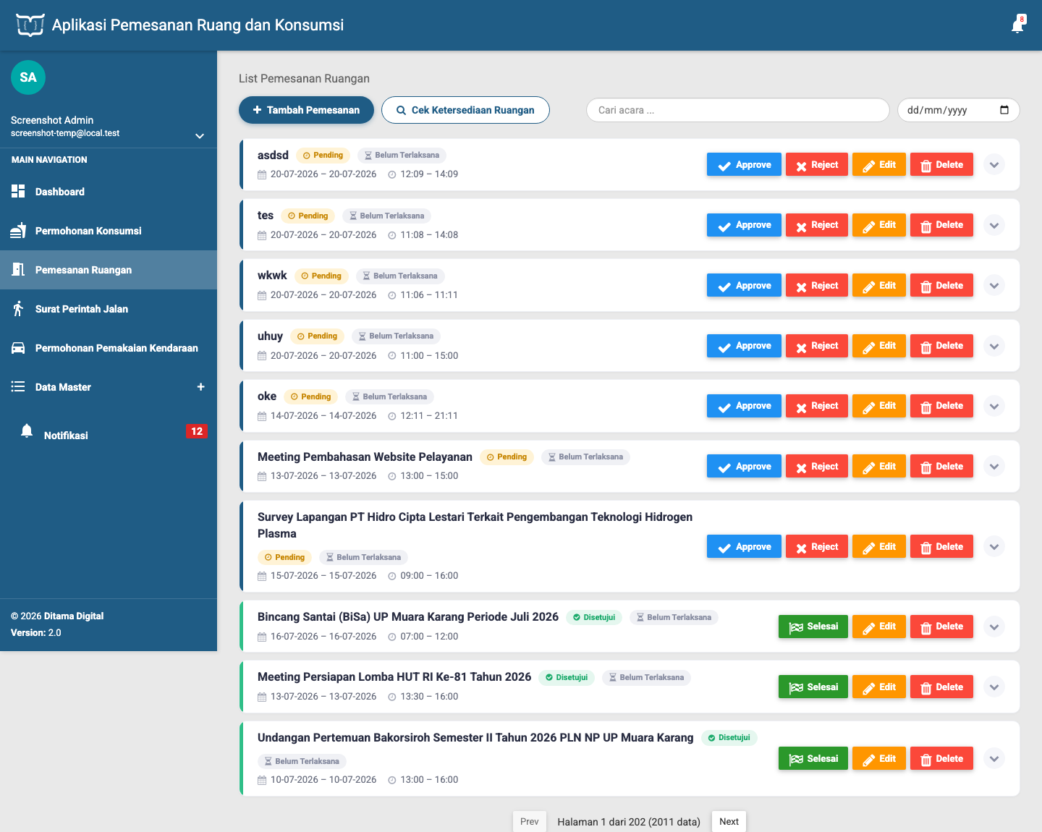

2.4 Cek Ketersediaan Ruangan
Popup yang menampilkan status ketersediaan seluruh ruangan untuk tanggal dan jam tertentu tanpa perlu membuka form pemesanan — cocok dipakai admin untuk menjawab pertanyaan "ruangan apa saja yang kosong jam segini" secara instan. Ruangan gabungan otomatis ikut ditandai jika salah satu ruangan anggotanya sedang terpakai.
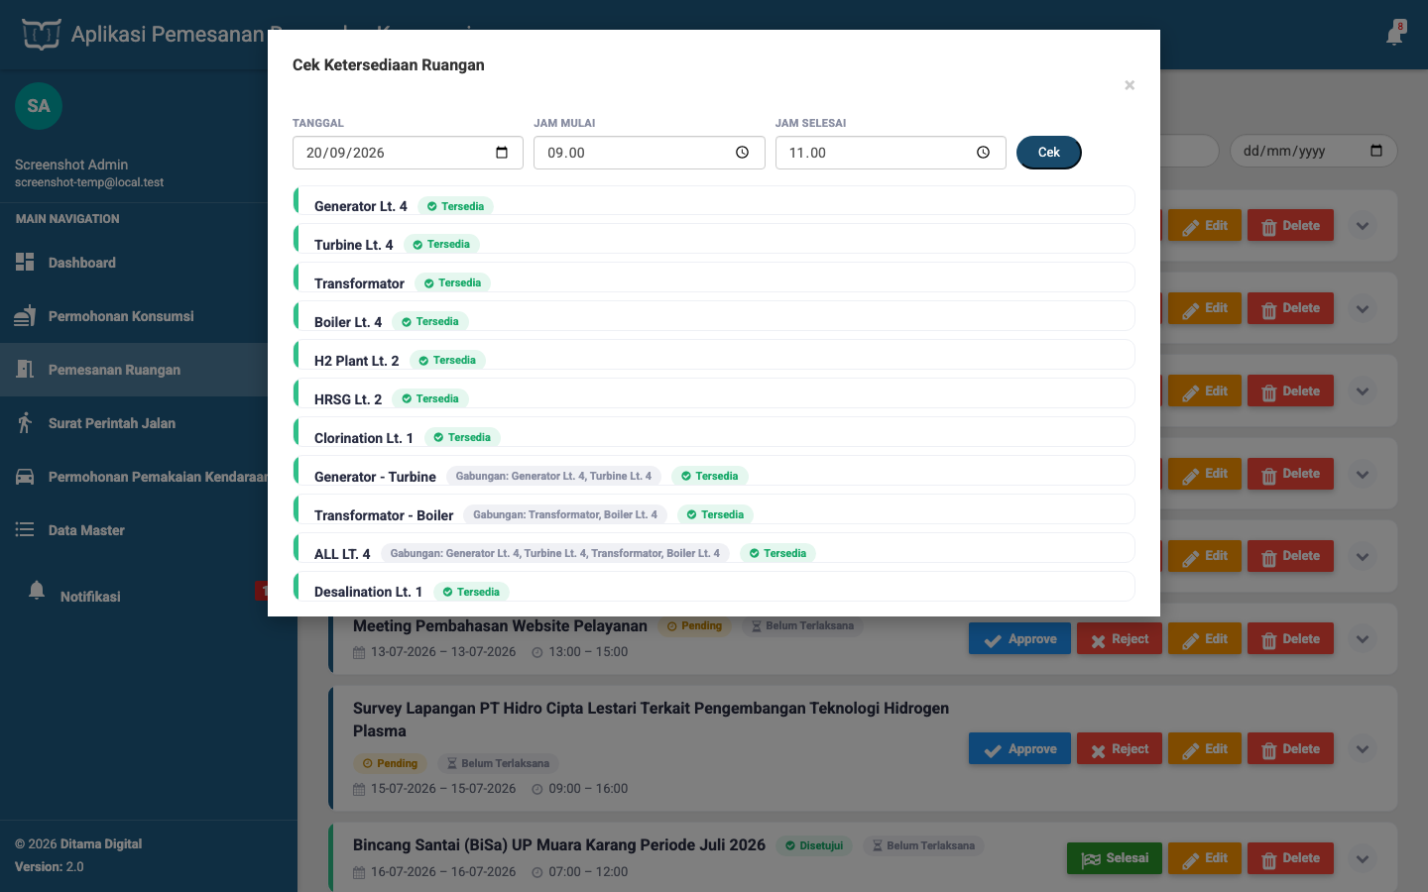

2.5 Form Tambah/Edit Pemesanan Ruangan
Form input pemesanan ruangan oleh admin, dilengkapi field Design Ruangan (Classroom, U-Shape, Lesehan, dst.) yang sebelumnya belum tersedia di form ini. Begitu tanggal dan jam diisi, dropdown ruangan otomatis hanya menampilkan ruangan yang benar-benar tersedia untuk slot itu — ruangan yang sudah terpakai tidak akan muncul sebagai pilihan sama sekali. Validasi ketersediaan ini juga tetap dicek ulang di server saat form disimpan, dan aman digunakan saat mengedit pemesanan yang sudah ada (tidak dianggap bentrok dengan dirinya sendiri).
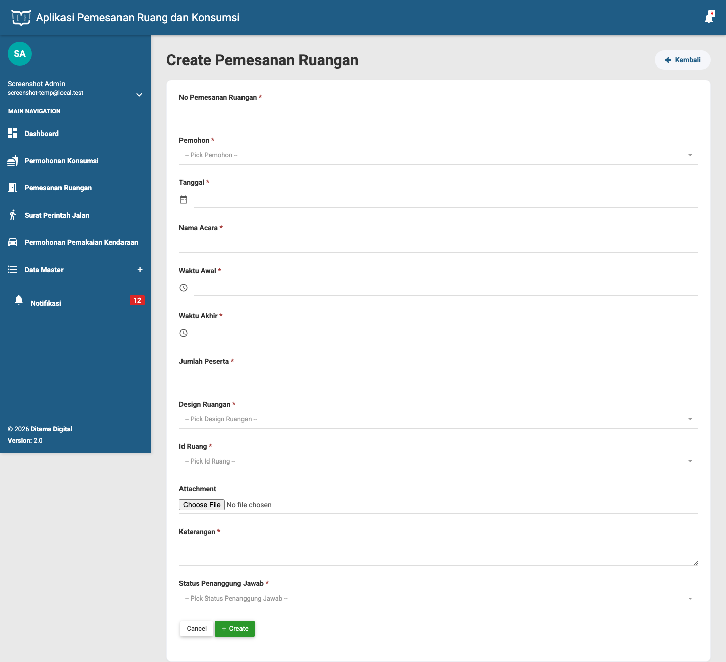

2.6 Manajemen Permohonan Konsumsi
Daftar seluruh permohonan konsumsi dari semua karyawan, dengan kontrol persetujuan dan detail yang bisa diperluas untuk melihat kelengkapan data setiap permohonan.
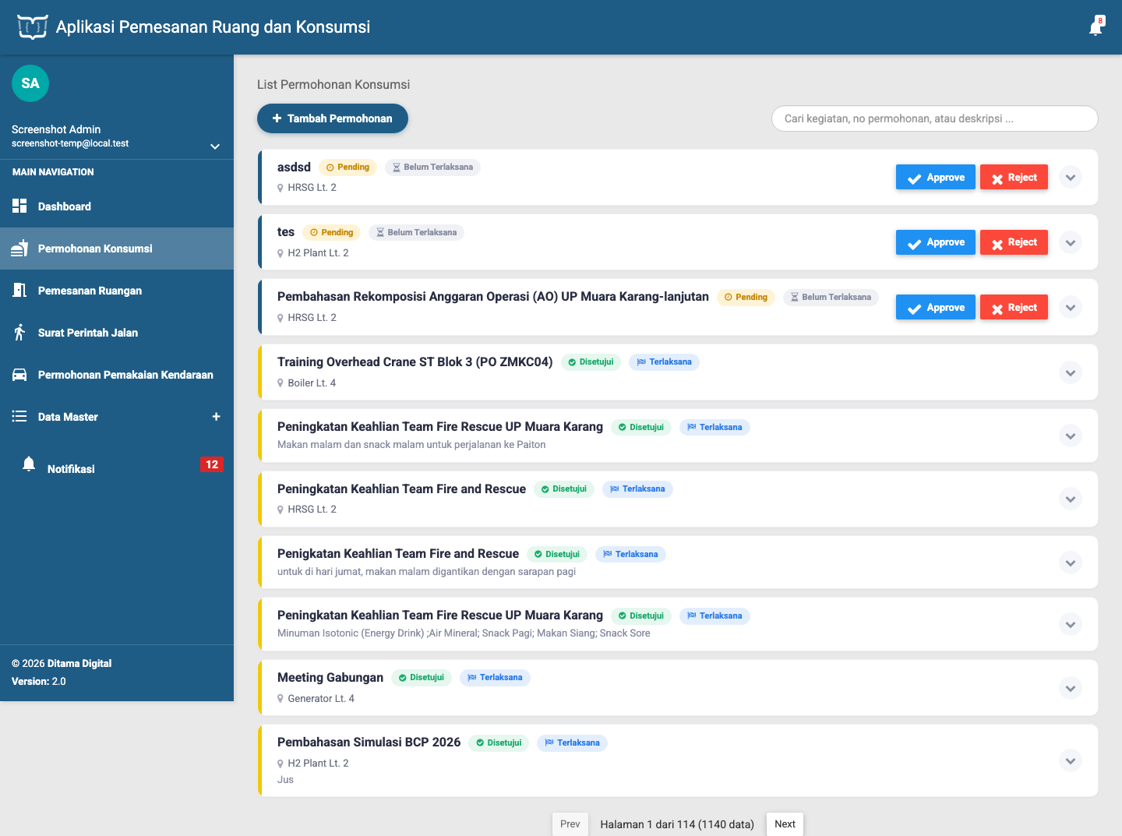

2.7 Manajemen Permohonan Kendaraan
Daftar seluruh permohonan pemakaian kendaraan, termasuk tujuan, keperluan, dan penanggung jawab, dengan alur persetujuan yang sama seperti modul lainnya.
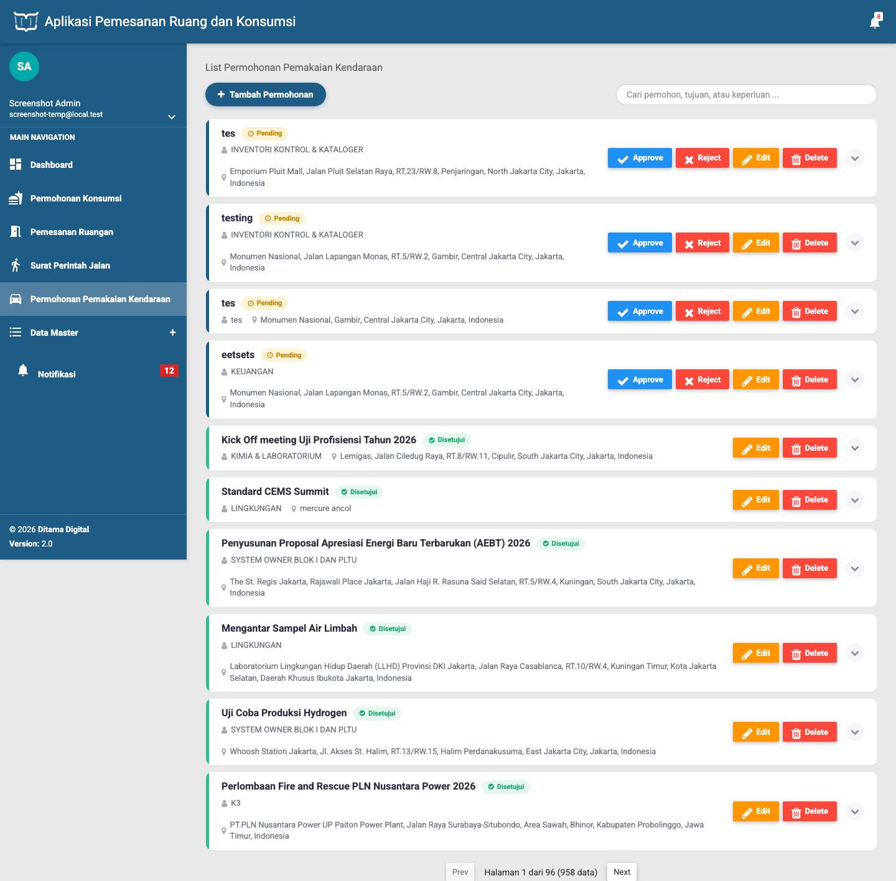

2.8 Manajemen Surat Perintah Jalan
Daftar Surat Perintah Jalan (SPJ) untuk setiap perjalanan dinas kendaraan, menampilkan driver, kendaraan, estimasi BBM dan biaya, serta status perjalanan (Belum Sampai/Sudah Sampai), termasuk aksi kirim email ke driver dan ekspor PDF.
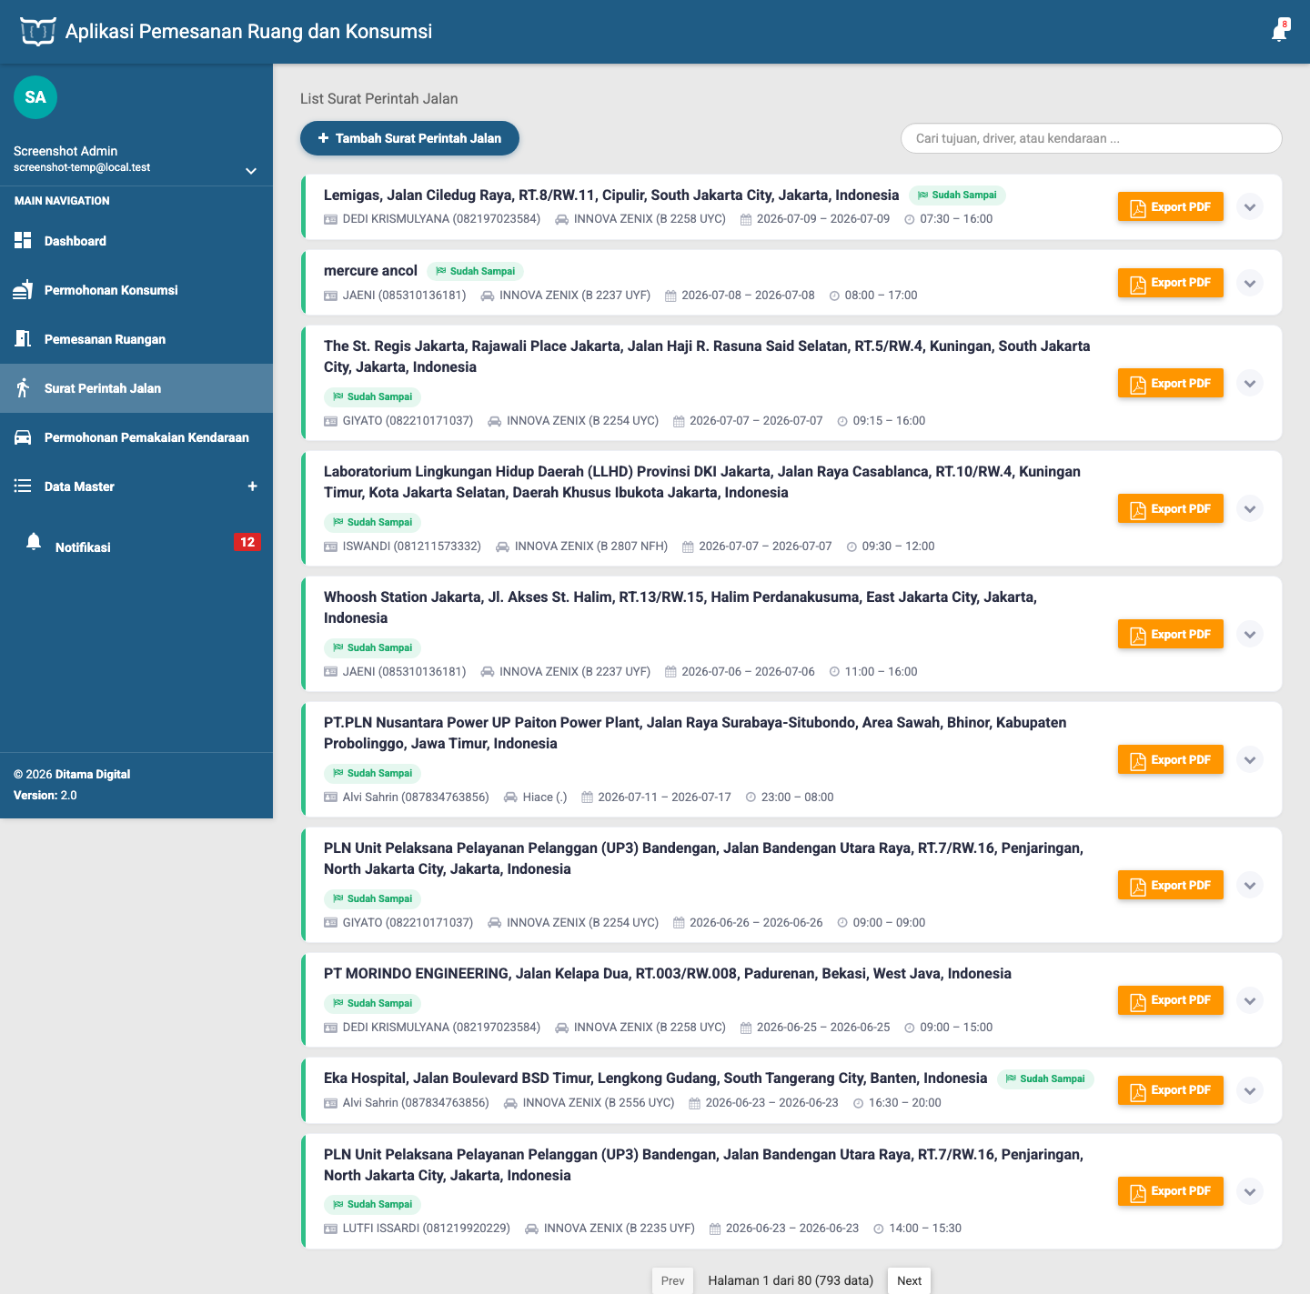

3. Dashboard Kiosk (Layar Informasi Publik)
Halaman tanpa login yang dirancang untuk ditampilkan di layar/TV area publik kantor, menampilkan jadwal yang sedang berlangsung dan otomatis memperbarui diri setiap jam.

3.1 Dashboard Ruangan
Menampilkan ruangan-ruangan yang sedang aktif dibooking pada hari berjalan — nama ruangan, nama acara, jumlah peserta, serta jadwal tanggal dan jam — sehingga pengunjung dapat langsung mengetahui ruangan mana yang sedang terpakai tanpa perlu bertanya ke resepsionis.
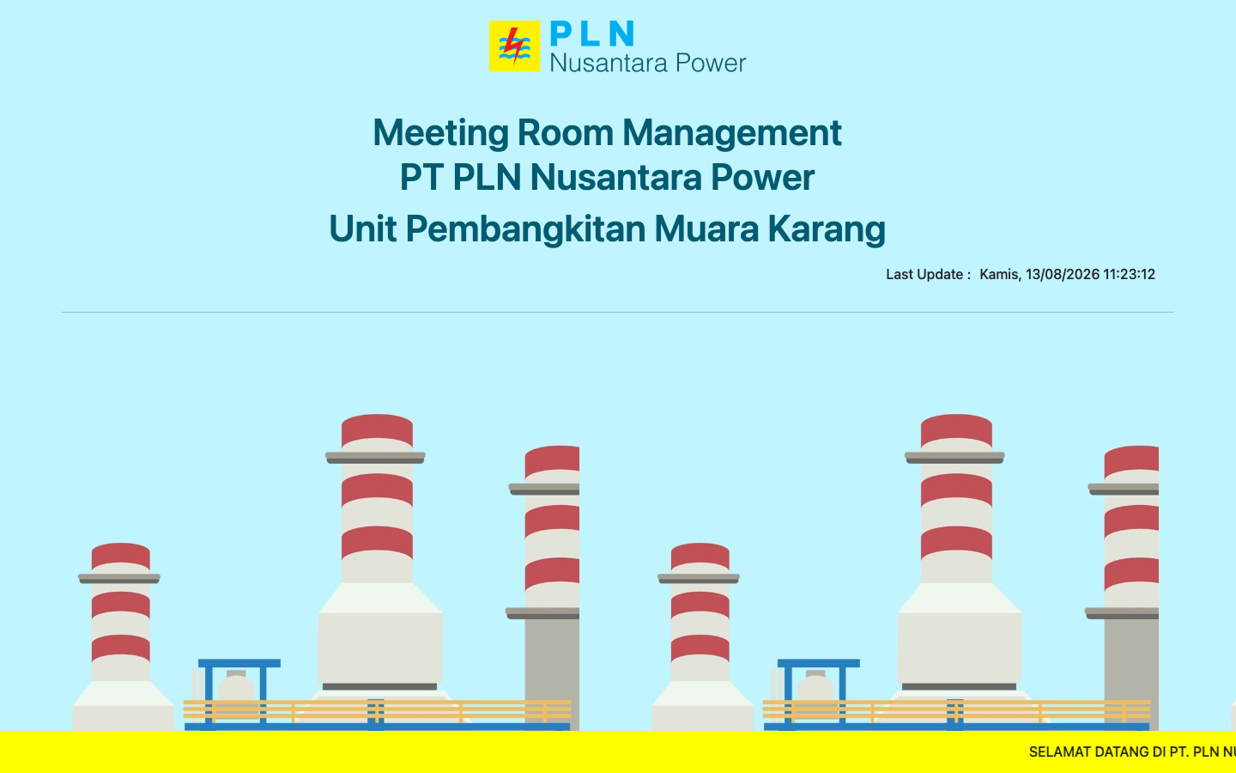

3.2 Dashboard Kendaraan
Menampilkan perjalanan dinas kendaraan yang sedang berlangsung atau akan berangkat — tujuan, kendaraan, driver, dan jadwal keberangkatan/kembali.
